

第十二届哈工大大数据与商务分析国际暑期学校第二轮通知

2026年7月12日—7月15日

中国·哈尔滨

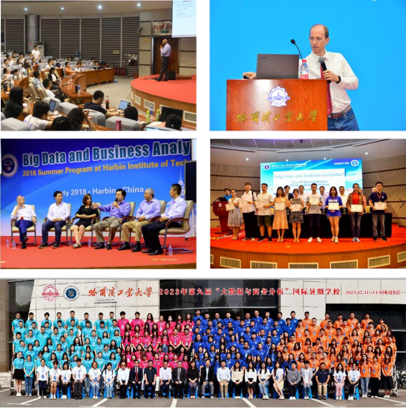

哈尔滨城市宣传片
哈工大经济与管理学院宣传片

课程介绍
哈尔滨工业大学经济与管理学院是我国首批建立的管理学院之一，其下属的管理科学与工程学科是国家一级重点学科。本次暑期学校由哈工大经济与管理学院承办，邀请全球范围内信息系统及相关领域的资深学者和业界专家作为授课教师，讲授大数据的发展方向与前沿专题，旨在为广大青年学者、博士生、硕士生和本科生提供向一流学者学习、系统提高研究水平的机会，同时构建一个相互学习和交流的平台，帮助国内外学者建立长期的合作关系，促进高水平学术研究。
本次暑期学校将于2026年7月12日—7月15日在哈尔滨工业大学举行，以“大数据”、“人工智能”及相关知识与实践作为学习重点。课程内容包括大数据背景下管理信息系统、人工智能、市场营销、电子健康等相关领域的国际前沿研究议题、研究方法以及业界动态。课程组织形式包括大班授课和分组讨论，学员将与国际知名学者分享并讨论前沿研究。
哈工大将为全程参与项目的在校学生提供2学分认证。

01 课程组织
主办单位：哈尔滨工业大学经济与管理学院

02 课程时间与地点
授课时间：2026年7月12日—7月15日
地点：哈尔滨工业大学经济与管理学院，哈尔滨

03 报名信息
报名截止日期：2026年6月25日
官方网站：http://som.hit.edu.cn/qkhy/sqxx.htm

主讲教师
本次暑期学校从国内外一流大学和业界聘请了信息系统、金融科技及相关领域的优秀学者和从业者，其中多名教授担任管理科学及信息系统领域顶级期刊的编委工作，具有丰富的研究经验。主讲教师如下：
讲座嘉宾 | 单位与介绍 | 主题
Zhengzui Jiang | Professor, Chinese U of Hong Kong, Shenzhen  Senior Editor of ISR  Former Associate Editor of MISQ | Survival Models and Diffusion Models and Their Applications in Business Research
Xiaole Wu | Professor, Fudan University  Senior Editor of POM | Global Supply Chain Challenges and Research Topics in a Complex Political and Economic Environment
Xianghua Lu | Professor, Fudan University | Variable Measurement and Causal Inference in Behavioral Research
Rajiv Kohli | Chair Professor, William & Mary  Senior Editor of ISR | Healthcare is Everyone’s Business: How Governments, Providers, Insurers, and Patients can prepare for tomorrow’s challenges
Subodha Kumar | Chair Professor, Distinguished Professor of Fox School of Business, Temple University  Co-EIC of POM | to be decided
Bin Gu | Professor and Department Head of Information Systems, Boston University  Senior Editor of ISR | to be decided
Juan Feng | Professor, Tsinghua University  Senior Editor of ISR | Applications of Artificial Intelligence in Enterprises

学员待遇

01 录取条件
本年度暑期学校主要面向全球招收管理科学与工程、管理信息系统、市场营销、人工智能等相关学科的骨干教师、青年学者、在校学生以及企业界学员。由于经费和场地限制，组委会将基于申请者学术背景等条件综合考虑是否录取。

02 费用相关
本次暑期学校免注册费，食宿、差旅费用自理。

03 学分认证
哈尔滨工业大学为此次暑期课程提供2学分认证。

报名及学员选拔方法
有意申请参加本暑期学校的学员可在线填写申请表：
https://www.wjx.cn/vm/tZjICM7.aspx
项目组委会将通过电子邮件通知每一位申请者其录取结果。申请者请持续关注哈尔滨工业大学管理学院官方网站以获取关于本次暑期学校的最新资讯：
http://som.hit.edu.cn/qkhy/sqxx.htm
（一）报名截止日期：
2026年6月25日
（二）录取结果通报日期：
录取结果将在2026年6月30日前以邮件形式通知申请者
报名联系人：王老师
电话：13249358485（微信同号）

